
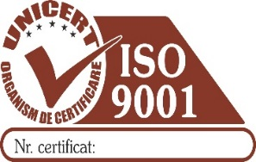
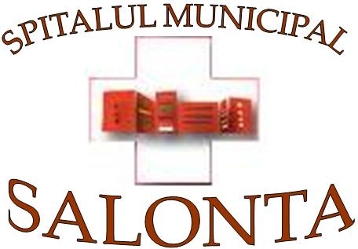
CONSILIUL LOCAL SALONTA
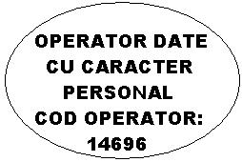
SPITALUL MUNICIPAL SALONTA
Str. I. Cantacuzino nr. 2-4
Telefon: 0259.374.040; 0259.374.041
Fax: 0259.373.236
e-mail: spitalulsalonta@gmail.com
www.spitalulsalonta.ro
CUI:4287947
Nr. 13290 Din 29.09.2026

C Ă T R E,
Portalul posturi.gov.ro

Spitalul Municipal Salonta, cu sediul în Salonta, str. I.C. Cantacuzino nr. 2-4, cod fiscal nr. 4287947,
În temeiul art. 18, alin. (4) din HGR nr. 1336/2002 pentru aprobarea Regulamentului-cadru privind organizarea şi dezvoltarea carierei personalului contractual din sectorul bugetar plătit din fonduri publice,
Vă rugăm să publicaţi pe portalul posturi.gov.ro, în data de 02.10.2026, anunţul privind ocuparea a 1 post vacant de tehnician de radiologie și imagistică medicală, la Spitalul Municipal Salonta.
Anexăm textul anunţului de concurs.
Cu stimă,

MANAGER ŞEF SERVICIU R.U.N.O.S.
HAŢEGAN ADRIAN LABAI MILKA

ANUNŢ

Spitalul Municipal Salonta, cu sediul în loc. Salonta, str. I. C. Cantacuzino, nr. 2 – 4, jud. Bihor, organizează concurs în vederea ocupării următoarelor posturi vacante, cu normă întreagă, pe perioadă nedeterminată:
- 1 post vacant tehnician de radiologie și imagistică medicală (studii S) la Laboratorul de Radiologie și Imagistică medicală

1. Conditii generale de participare la concurs sunt cuprinse în art. 15 din H.G. nr.1336/2022 pentru aprobarea Regulamentului-cadru privind organizarea şi dezvoltarea carierei personalului contractual din sectorul bugetar plătit din fonduri publice.

2. Conditii specifice necesare în vederea participării la concurs şi a ocupării posturilor vacante sunt: - diplomă de licenţă în specialitate;
- minim 6 luni vechime ca tehnician de radiologie și imagistică medicală;
- adeverință de înscriere la concurs eliberată de OAMGMAMR;
- certificat de membru al OAMGMAMR, aviz anual și poliță de asigurare de
răspundere civilă profesională în termen de valabilitate, după caz;
- cunoștințe operare P.C. (word, excel);

Dosarul de înscriere la concurs va cuprinde urmǎtoarele documente:
a) formular de înscriere la concurs, conform modelului prevăzut la anexa nr. 2 din HG nr. 1336/2022 (se completează în momentul depunerii dosarului);
b) copia actului de identitate sau orice alt document care atestă identitatea, potrivit legii, aflate în termen de valabilitate;
c) copia certificatului de căsătorie sau a altui document prin care s-a realizat schimbarea de nume, după caz;
d) copiile documentelor care atestă nivelul studiilor și ale altor acte care atestă efectuarea unor specializări, precum și copiile documentelor care atestă îndeplinirea condițiilor specifice ale postului solicitate de autoritatea sau instituția publică;
e) copia carnetului de muncă, a adeverinței eliberate de angajator pentru perioada lucrată, care să ateste vechimea în muncă și în specialitatea studiilor solicitate pentru ocuparea postului;
f) certificat de cazier judiciar sau, după caz, extrasul de pe cazierul judiciar;
g) adeverință medicală care să ateste starea de sănătate corespunzătoare, eliberată de către medicul de familie al candidatului sau de către unitățile sanitare abilitate cu cel mult 6 luni anterior derulării concursului;
h) certificatul de integritate comportamentală din care să reiasă că nu s-au comis infracțiuni prevăzute la art. 1 alin. (2) din Legea nr. 118/2019 privind Registrul național automatizat cu privire la persoanele care au comis infracțiuni sexuale, de exploatare a unor persoane sau asupra minorilor, precum și pentru completarea Legii nr. 76/2008 privind organizarea și funcționarea Sistemului Național de Date Genetice Judiciare, cu modificările ulterioare, pentru candidații înscriși pentru posturile din cadrul sistemului de învățământ, sănătate sau protecție socială, precum și orice entitate publică sau privată a cărei activitate presupune contactul direct cu copii, persoane în vârstă, persoane cu dizabilități sau alte categorii de persoane vulnerabile ori care presupune examinarea fizică sau evaluarea psihologică a unei persoane;
i) curriculum vitae, model comun european.
j) chitanta pentru taxa de participare la concurs este de 50 lei şi se achită la casieria unităţii.

Calendarul de desfășurare a concursului:
a) Data limită de depunere a dosarelor: 15.10.2026
b) Selecţia dosarelor de înscriere: 16.10.2026
c) Proba scrisă: 26.10.2026
d) Interviu: 30.10.2026

Dosarele de concurs se depun la serviciul resurse umane al spitalului în perioada 02.10 – 15.10.2026, de luni până vineri între orele 09.00 - 14.00.
Se pot prezenta la următoarea etapă a concursului numai candidaţii declaraţi admişi la etapa precedentă.
Anunțul de concurs, bibliografia şi tematica sunt afişate la avizier şi pe site-ul spitalului www.spitalulsalonta.ro precum şi pe portalul posturi.gov.ro.
Informaţiile suplimentare se pot obţine de la serviciul R.U.N.O.S. din cadrul spitalului sau la telefon: 0259/374.040, 0259/374.041 int. 105.

